В Красноярске состоялась

Всероссийская конференция по вопросам противодействия идеологии терроризма

В Красноярске завершилась двухдневная Всероссийская научно-практическая конференция по проблемам противодействия идеологии терроризма, в которой приняла участие представитель Орловской области- член Антитеррористической комиссии в Орловской области Агаркова Дарья Александровна.
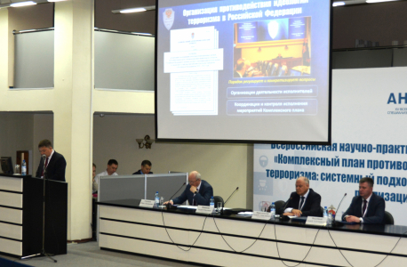

Данное мероприятие проводилось под эгидой Национального антитеррористического комитета, аппаратов полномочного представителя Президента Российской Федерации в Сибирском федеральном округе и губернатора Красноярского края.
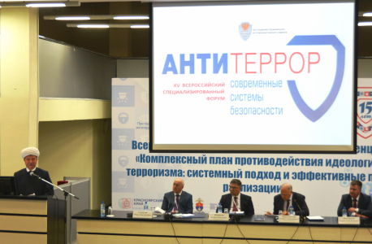
Прибывшие на Конференцию со всей России компетентные специалисты обменялись опытом работы в сфере профилактики терроризма и наметили эффективные пути реализации утвержденного Президентом Российской Федерации «Комплексного плана противодействия идеологии терроризма на 2019 – 2023 годы». 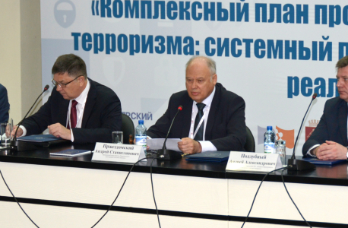

В ходе пленарного заседания и работы тематических секций обсуждались приоритетные направления противодействия идеологии терроризма, а также некоторые практические аспекты этой деятельности, в частности, профилактическая работа с лицами, отбывающими наказание за совершение преступлений террористической направленности, наработанный опыт ресоциализации лиц, уже отбывших наказание, и совершенствование мер индивидуальной профилактики в отношении членов семей лиц, причастных к террористической деятельности.
Резолюция, принятая по итогам обсуждения, содержит не только широкий спектр рекомендаций по совершенствованию форм и методов противодействия идеологии терроризма, но и ряд инновационных предложений и практических алгоритмов действий для сотрудников антитеррористических комиссий, заинтересованных государственных органов и общественных организаций, в том числе в медиапространстве и сети Интернет. 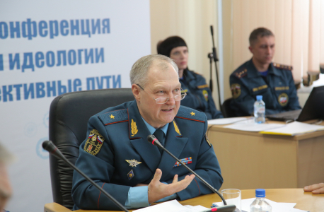
Всероссийская научно-практическая конференция стала по существу главной площадкой по обмену опытом работы специалистов различных отраслей знаний и направлений науки в одной из самых важных сфер обеспечения безопасности Российской Федерации на современном этапе.

